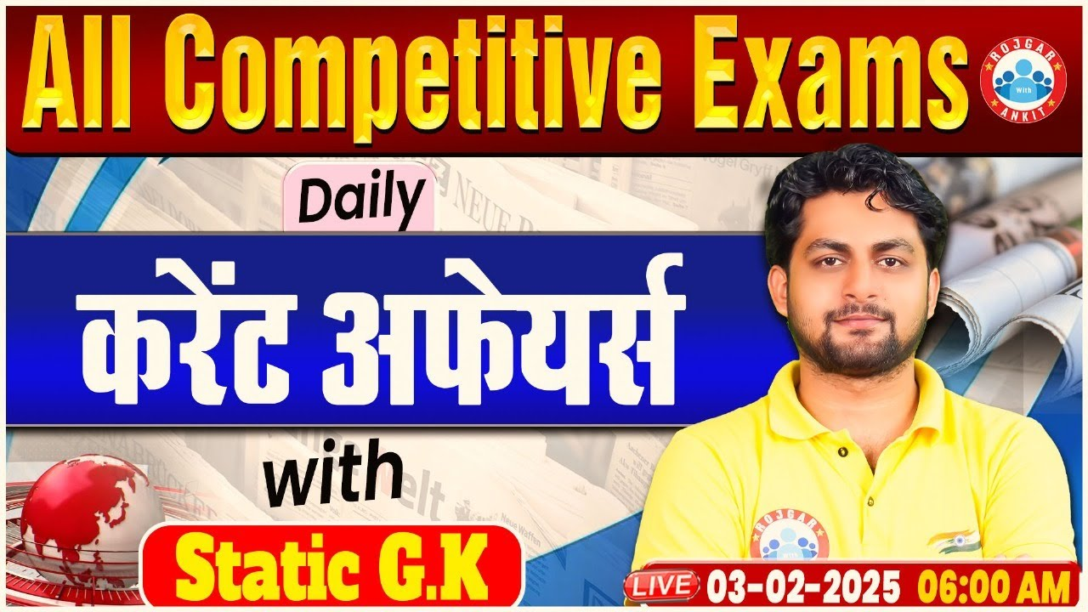

**Daily Current Affairs**

**+**

**Important Static Facts**

**03 February 2025**

**Home Work Question**

**Q . अलूना काबुइनी निम्नलिखित में से किस नृत्य से संबंधित हैं?**

**Aluna Kabuini is associated with which of the following dances?**

**(a) कथक Kathak**

**(b) सत्रिया Satriya**

**(c) मणिपुरी Manipuri**

**(d) मोहिनीअट्टम Mohiniyattam**

**03 February 2025**

**Q. 1: हाल ही में, अंतरराष्ट्रीय अंतरिक्ष स्टेशन की यात्रा करने वाले पहले भारतीय अंतरिक्ष यात्री कौन बनेंगे? Recently, who will become the first Indian astronaut to visit the International Space Station?**

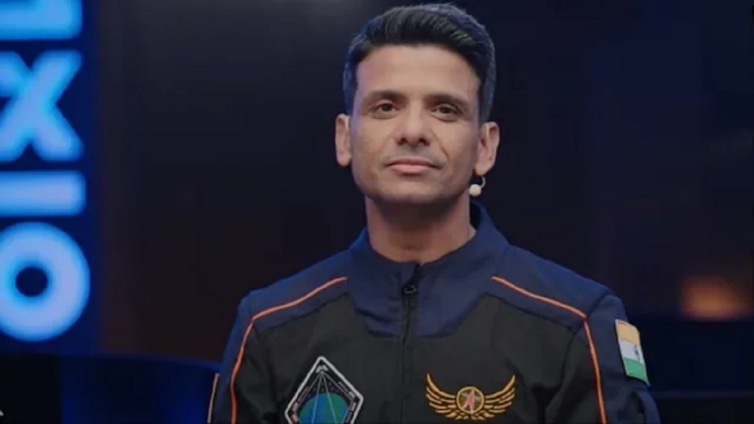**a. अंगद प्रताप Angad Pratap**

**b. शुभांशु शुक्ला Shubhanshu Shukla**

**c. प्रशांत नायर Prashant Nair**

**d. अजीत कृष्णन Ajit Krishnan**

**Answer b. शुभांशु शुक्ला Shubhanshu Shukla**

**हाल ही में, भारतीय वायु सेना के ग्रुप कैप्टन शुभांशु शुक्ला (Group Captain Shubhanshu Shukla) को 2025 में एक्सिओम मिशन 4 (Axiom Mission 4) का संचालन (pilot) करने के लिए चुना गया है.**

**यह 14-दिवसीय मिशन, जो "2025 के वसंत से पहले नहीं" के लिए निर्धारित है, में चार अंतरिक्ष यात्रियों - शुभांशु शुक्ला, पोलैंड से स्लावोज़ उज़्नान्स्की-विस्नीव्स्की (Slawosz Uznanski-Wisniewski from Poland), हंगरी से टिबोर कापू (Tibor Kapu from Hungary), अमेरिका से पैगी व्हिटसन (Peggy Whitson from the US) - को अंतरराष्ट्रीय अंतरिक्ष स्टेशन (International Space Station (ISS)) पर ले जाना शामिल है.**

**चालक दल स्पेसएक्स क्रू ड्रैगन अंतरिक्ष यान (SpaceX Crew Dragon spacecraft) में यात्रा करेगा.**

**इस मिशन को निजी अमेरिकी अंतरिक्ष कंपनी एक्सिओम स्पेस (Axiom Space) और नेशनल एरोनॉटिक्स एंड स्पेस एडमिनिस्ट्रेशन (National Aeronautics and Space Administration-NASA) के बीच सहयोग से आयोजित किया जा रहा है.**

**Q. 2: हाल ही में, भारत की पहली ब्लॉकचेन-आधारित कैंपस मुद्रा किस संस्थान ने लॉन्च की है? Recently, which institute has launched India's first blockchain-based campus currency?**

**a. भारतीय प्रौद्योगिकी संस्थान दिल्ली**

**b. बिरला इंस्टीट्यूट ऑफ मैनेजमेंट टेक्नोलॉजी**

**c. भारतीय प्रबंधन संस्थान अहमदाबाद**

**d. नेशनल इंस्टिट्यूट ऑफ टेक्नोलॉजी, तिरुचिरापल्ली**

**Answer b. बिरला इंस्टीट्यूट ऑफ मैनेजमेंट टेक्नोलॉजी**

**हाल ही में, बिरला इंस्टीट्यूट ऑफ मैनेजमेंट टेक्नोलॉजी (Birla Institute of Management Technology BIMTECH) ने अपने पारिस्थितिकी तंत्र (Ecosystem) के भीतर सुरक्षित और पारदर्शी लेनदेन की सुविधा के लिए भारत की पहली ब्लॉकचेन-आधारित कैंपस मुद्रा (Blockchain-Based Campus Currency) "BIMCOIN" लॉन्च की है.**

**यह डिजिटल मुद्रा एक अनुमति प्राप्त ब्लॉकचेन (permissioned blockchain) पर संचालित होती है.**

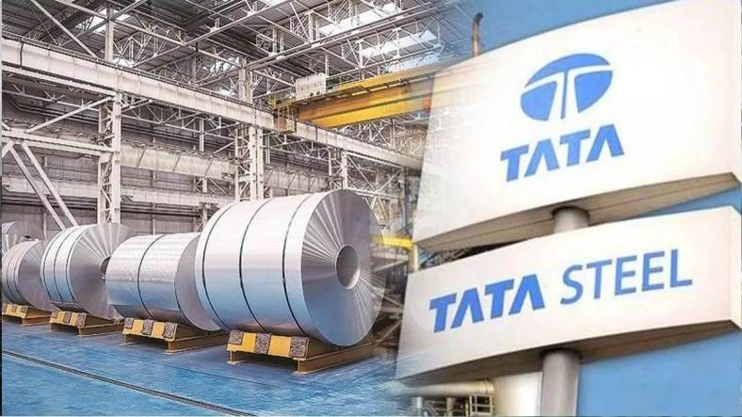**Q. 3: हाल ही में, कौन सी कंपनी हाइड्रोजन परिवहन पाइप विकसित करने वाली भारत की पहली स्टील कंपनी बनी है? Recently, which company has become the first steel company in India to develop hydrogen transportation pipes?**

**a. जिंदल स्टील एंड पावर लिमिटेड**

**Jindal Steel and Power Limited**

**b. जेएसडब्ल्यू स्टील JSW Steel**

**c. टाटा स्टील लिमिटेड Tata Steel Limited**

**d. स्टील अथॉरिटी ऑफ इंडिया लिमिटेड Steel Authority of India Limited**

**Answer: c. टाटा स्टील लिमिटेड Tata Steel Limited**

**हाल ही में टाटा स्टील (Tata Steel), हाइड्रोजन परिवहन पाइप (hydrogen transportation pipes) विकसित करने वाली भारत की पहली स्टील कंपनी बन गयी है.**

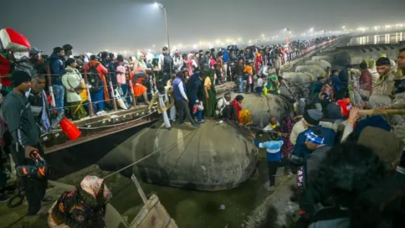**Q. 4: हाल ही में, महाकुंभ 2025 में हुई भगदड़ की घटना की जांच के लिए किसकी अध्यक्षता में न्यायिक समिति गठित की गई है? Recently, a judicial committee has been constituted under whose chairmanship to investigate the stampede incident in Maha Kumbh 2025?**

**a. न्यायाधीश अरुण मिश्रा Justice Arun Mishra**

**b. न्यायाधीश हर्ष कुमार Justice Harsh Kumar**

**c. न्यायाधीश दीपक गुप्ता Justice Deepak Gupta**

**d. न्यायाधीश एन वी रमना Justice NV Ramana**

**Answer:** **b. न्यायाधीश हर्ष कुमार Justice Harsh Kumar**

**हाल ही में, उत्तर प्रदेश सरकार ने प्रयागराज में महाकुंभ 2025 में हुई भगदड़ की घटना (stampede incident) की जांच के लिए इलाहाबाद उच्च न्यायालय के सेवानिवृत्त न्यायाधीश न्यायमूर्ति हर्ष कुमार (retired Allahabad High Court judge Justice Harsh Kumar) की अध्यक्षता में तीन सदस्यीय न्यायिक समिति (judicial committee) गठित की है. इसमें पूर्व डीजी VK गुप्ता और पूर्व IAS अधिकारी DK सिंह शामिल हैं.**

**राज्य सरकार ने आयोग को एक महीने में अपनी रिपोर्ट देने को कहा है.**

**न्यायिक आयोग का उद्देश्य: (1) घटना के कारणों और परिस्थितियों का पता लगाना (2) भविष्य में ऐसी घटनाओं को रोकने के उपाय सुझाना**

**Q. 5: हाल ही में, एलन मस्क ने "एक्स मनी अकाउंट" शुरू करने के लिए किस कंपनी के साथ साझेदारी की है? Recently, Elon Musk has partnered with which company to launch "X Money Account"?**

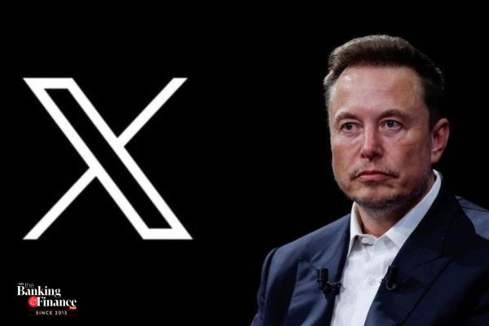**a. मास्टरकार्ड MasterCard**

**b. वीज़ा Visa**

**c. डिसकवर Discover**

**d. अमेरिकन एक्सप्रेस American Express**

**Answer b. वीज़ा Visa**

**हाल ही में, एलन मस्क के स्वामित्व वाला सोशल मीडिया प्लेटफ़ॉर्म (Elon Musk-owned social media platform) X ने रीयल-टाइम भुगतान प्रणाली (real-time payment system) "एक्स मनी अकाउंट (X Money Account)" शुरू करने के लिए वीज़ा (Visa) के साथ साझेदारी की है.**

**यह सेवा डिजिटल वॉलेट (digital wallets) और बैंक स्थानान्तरण (bank transfers) का समर्थन करेगी.**

**Q. 6: हाल ही में पुरुष हॉकी इंडिया लीग खिताब किसने जीता? Who recently won the Men's Hockey India League title?**

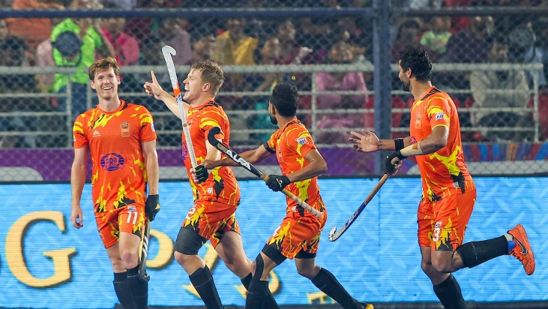**a. पंजाब वॉरियर्स Punjab Warriors**

**b. हैदराबाद तूफान्स Hyderabad Toofans**

**c. श्राची राढ़ बंगाल टाइगर्स**

**Shrachi Rarh Bengal Tigers**

**d. UP रुद्रास UP Rudras**

**Answer c. श्राची राढ़ बंगाल टाइगर्स Shrachi Rarh Bengal Tigers**

**हाल ही में, श्राची राढ़ बंगाल टाइगर्स (Shrachi Rarh Bengal Tigers) ने हैदराबाद तूफान्स को हराकर पुरुष हॉकी इंडिया लीग 2024-25 (Men’s Hockey India League 2024-25) का खिताब जीता.**

**हीरो हॉकी इंडिया लीग 2024-25 पुरस्कार विजेता:**

**1. फेयरप्ले अवार्ड (टीम) (Fairplay Award (Team)) - UP रुद्रास**

**2. टूर्नामेंट का सर्वश्रेष्ठ गोलकीपर (व्यक्तिगत) (Best Goalkeeper of the Tournament**

**टूर्नामेंट का सर्वश्रेष्ठ खिलाड़ी (व्यक्तिगत) (Player of the Tournament (individual)) - सुखजीत सिंह, श्राची राढ़ बंगाल टाइगर्स**

**Q. 7: आर्थिक समीक्षा 2024-25 के अनुसार, वित्त वर्ष 2025 में वास्तविक सकल मूल्य वर्धन कितने प्रतिशत रहने का अनुमान है? According to the Economic Survey 2024-25, what is the estimated percentage of real gross value added in the financial year 2025?**

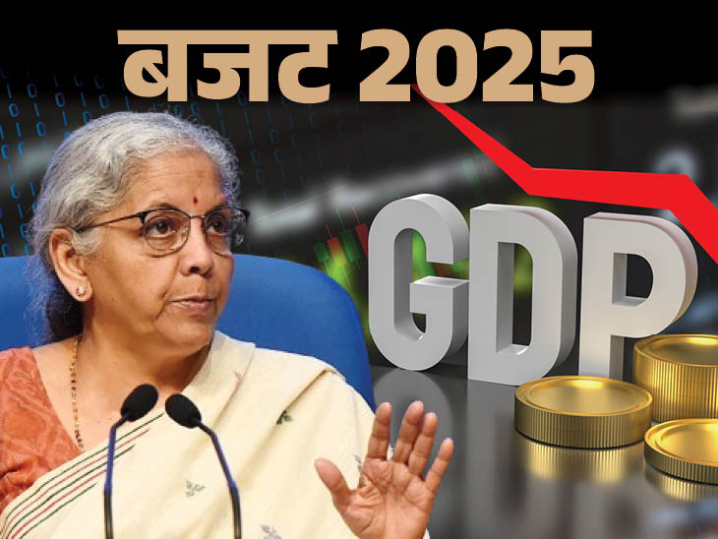**a. 5.8%**

**b. 6.4%**

**c. 7.2%**

**d. 6.0%**

**Answer b. 6.4%**

**हाल ही में, केंद्रीय वित्‍त एवं कॉरपोरेट कार्य मंत्री (Union Minister of Finance and Corporate Affairs) निर्मला सीतारमण ने संसद में आर्थिक समीक्षा 2024-25 (Economic Survey 2024-25) पेश किया.**

**आर्थिक समीक्षा 2024-25 (Economic Review 2024-25) के अनुसार, वित्त वर्ष 2025 में, भारत की वास्तविक सकल घरेलू उत्पाद वृद्धि (real Gross domestic product (GDP) growth) और वास्तविक सकल मूल्य वर्धन (real gross value added (GVA)) 6.4% रहने का अनुमान है.**

**वित्त वर्ष 2026 में वास्तविक GDP वृद्धि 6.3% से 6.8% के बीच बढ़ेगी.**

**Q. 8: हाल ही में, संसद में केन्द्रीय बजट 2025-26 किसने पेश किया? Who recently presented the Union Budget 2025-26 in the Parliament?**

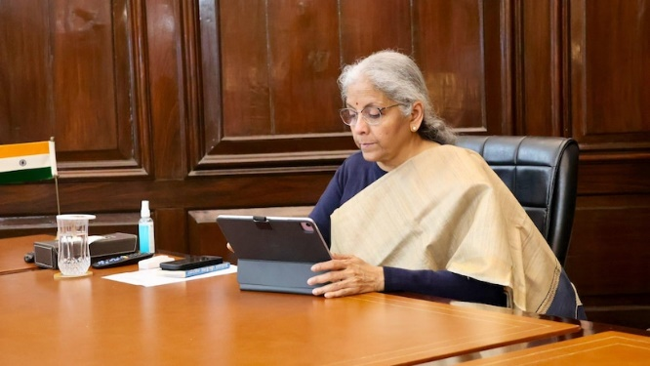**a. द्रौपदी मुर्मू Draupadi Murmu**

**b. निर्मला सीतारमण Nirmala Sitharaman**

**c. अमित शाह Amit Shah**

**d. नरेन्द्र मोदी Narendra Modi**

**Answer b. निर्मला सीतारमण Nirmala Sitharaman**

**1 फरवरी, 2025 को केन्‍द्रीय वित्त एवं कॉरपोरेट कार्य मंत्री (Union Minister of Finance and Corporate Affairs) निर्मला सीतारमण ने 8वीं बार संसद में केन्‍द्रीय बजट 2025-26 (Union Budget 2025-26) पेश किया.**

**कुल 47,16,487 करोड़ रुपए का बजट पारित किया गया है.**

**केन्द्रीय बजट में विकसित भारत की यात्रा के चार ईंजनों की पहचान की गई है- कृषि, MSME, निवेश और निर्यात (agriculture, MSME, investment and export)**

**1 लाख रूपए तक प्रति माह की औसत आय पर कोई आय कर नहीं है.**

**वेतनभोगी करदाताओं (Salaried taxpayers) को नई कर व्यवस्था में 12.75 लाख रुपए तक कोई आयकर (income tax) नहीं देना होगा.**

**बजट में राज्यों की भागीदारी के साथ ‘प्रधानमंत्री धन-धान्य कृषि योजना (Pradhan Mantri Dhan-Dhanya Krishi Yojana')' की गई है. इसके अंतर्गत 100 जिलों को शामिल किया गया है. इस योजना से 1.7 करोड़ किसान लाभान्वित होंगे.**

**MSME को गारंटी के साथ दिए जाने वाले ऋण को 5 करोड़ से बढ़ाकर 10 करोड़ किया गया है.**

**देश में विनिर्माण (Manufacturing) को बढ़ाने के लिए राष्ट्रीय विनिर्माण मिशन (National Manufacturing Mission) लॉन्च किया गया है.**

**अरहर, उड़द व मसूर पर विशेष ध्यान देते हुए “दालों में आत्मनिर्भरता मिशन (Self-reliance mission in pulses)” शुरू किया जाएगा.**

**Q. 9: हाल ही में, मखाना बोर्ड कहाँ स्थापित किया जाएगा? Recently, where will the Makhana Board be established?**

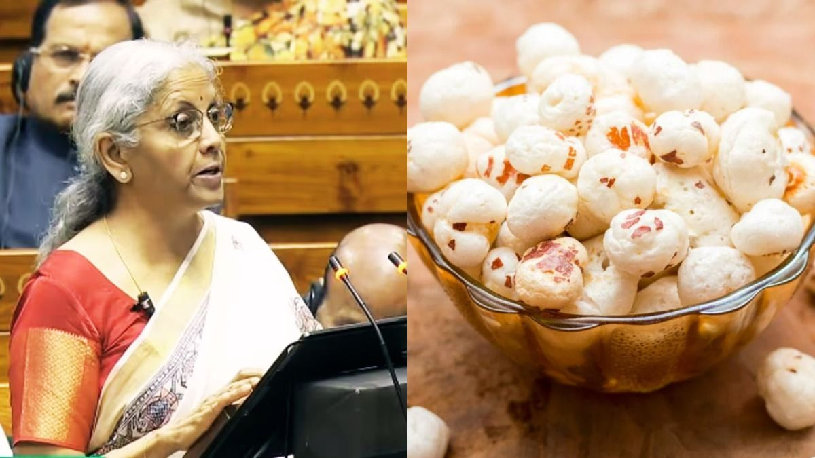**a. उत्तर प्रदेश Uttar Pradesh**

**b. बिहार Bihar**

**c. झारखंड Jharkhand**

**d. पश्चिम बंगाल West Bengal**

**Answer b. बिहार Bihar**

**हाल ही में, केन्‍द्रीय वित्त एवं कॉरपोरेट कार्य मंत्री (Union Minister of Finance and Corporate Affairs) निर्मला सीतारमण ने केन्द्रीय बजट 2025-26 मखाना के उत्पादन (Union Budget 2025-26 Makhana Production), मार्केटिंग और प्रोसेसिंग को बढ़ावा देने के लिए बिहार में मखाना बोर्ड (Makhana Board) स्थापित करने की घोषणा की है.**

**मखाना उत्पादन एवं व्यवसाय (Makhana production and business) से जुड़े लोगों को कृषक उत्पादक संगठन (Farmers Producer Organisation FPO) में संगठित किया जाएगा.**

**केंद्र सरकार ने बिहार में राष्ट्रीय खाद्य प्रौद्योगिकी, उद्यमिता और प्रबंधन संस्थान (National Institute of Food Technology, Entrepreneurship and Management) की स्थापना करने का निर्णय लिया है.**

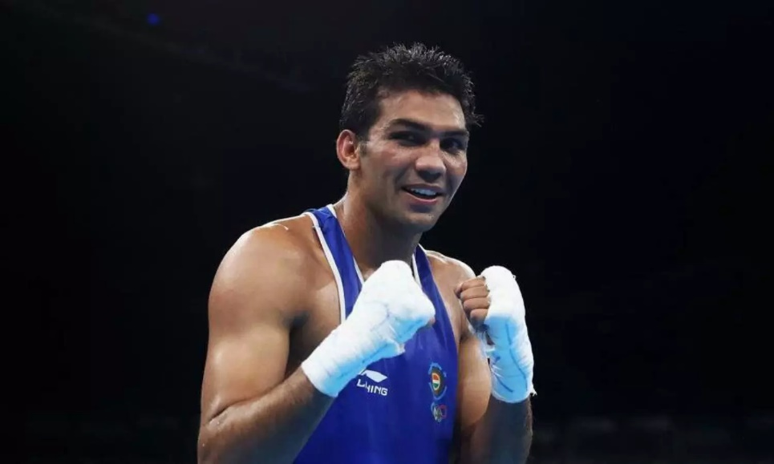**Q. 10: हाल ही में मनोज कुमार ने संन्यास लेने की घोषणा की है, उनका संबंध किस खेल से है? Recently Manoj Kumar has announced his retirement, he is related to which sport?**

**a. क्रिकेट Cricket**

**b. फुटबॉल Football**

**c. मुक्केबाजी Boxing**

**d. हॉकी Hockey**

**Answer: c. मुक्केबाजी Boxing**

**हाल ही में, मुक्केबाज (boxing) मनोज कुमार ने संन्यास (retirement) लेने की घोषणा की है.**

**उन्होनें 2010 में दिल्ली राष्ट्रमंडल खेलों (Commonwealth Games) में स्वर्ण पदक (gold medal) जीता था.**

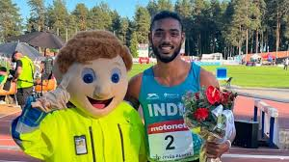**Q. 11: हाल ही में, तेजस शिरसे ने एलीट इंडोर ट्रैक मीटिंग 2025 में पुरुषों की 60 मीटर इनडोर बाधा दौड़ में कौन सा पदक जीता? Recently, Tejas Shirse won which medal in the men's 60m indoor hurdles at the Elite Indoor Track Meeting 2025?**

**a. कांस्य पदक Bronze medal**

**b. रजत पदक Silver medal**

**c. स्वर्ण पदक Gold medal**

**d. कोई पदक नहीं No medal**

**Answer b. रजत पदक Silver medal**

**तेजस शिरसे ने फ्रांस के मिरामस (Miramas, France) में एलीट इंडोर ट्रैक प्रतियोगिता (Elite Indoor Track Meeting) की पुरुषों की 60 मीटर बाधा दौड़ (men's 60m hurdles) में 7.64 सेकेंड समय के साथ अपना ही राष्ट्रीय रिकॉर्ड तोडा और रजत पदक (silver) हासिल किया.**

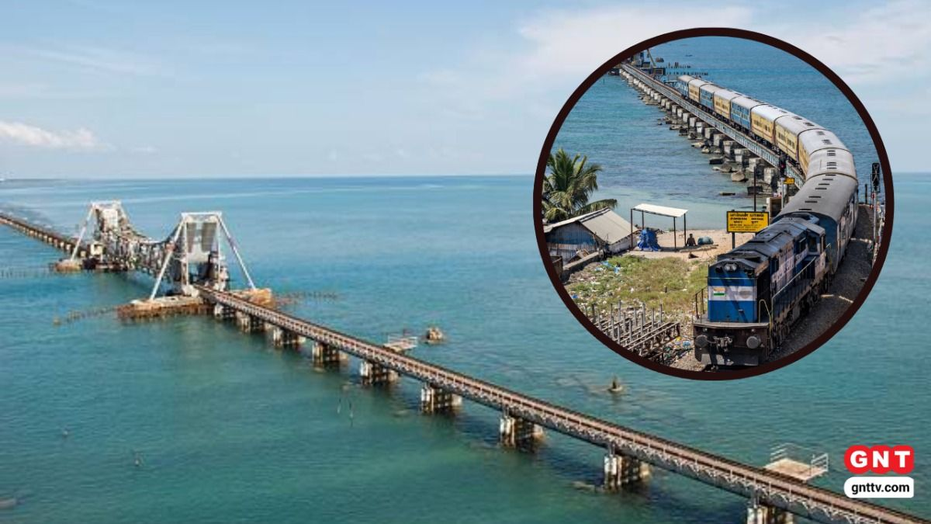**Q. 12: हाल ही में देश के पहले वर्टिकल लिफ्टअप ब्रिज का ट्रेन ट्रायल कहाँ किया गया है? Where has the train trial of the country's first vertical lift-up bridge been done recently?**

**a. कोलकाता Kolkata**

**b. मुंबई Mumbai**

**c. रामेश्वरम Rameswaram**

**d. विशाखापत्तनम Visakhapatnam**

**Answer c. रामेश्वरम Rameswaram**

**हाल ही में तमिलनाडु के रामेश्वरम में नए पंबन रेलवे ब्रिज (Pamban Railway Bridge) पर रामेश्वरम एक्सप्रेस ट्रेन का सफल ट्रायल किया गया.**

**बंगाल की खाड़ी (Bay of Bengal) पर बना 2 किलोमीटर लंबा पंबन ब्रिज देश का पहला वर्टिकल लिफ्ट अप ब्रिज (vertical lift up bridge) है. इसमें दो रेल पटरियां बिछाई गई हैं.**

**यह ब्रिज रामेश्वरम को तमिलनाडु से जोड़ता है.**

**इसे नेविगेशन में आसानी के लिए पूरी तरह से स्वचालित प्रणाली में इलेक्ट्रो-मैकेनिकल सिस्टम (electro-mechanical system) द्वारा 17 मीटर तक उठाने के लिए डिज़ाइन किया गया है.**

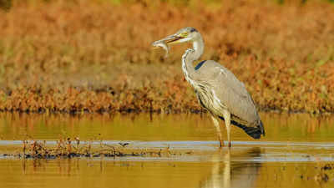**Q. 14: हाल ही में, सिक्किम का पहला रामसर स्थल किसे घोषित किया गया है? Recently, which has been declared as the first Ramsar site of Sikkim?**

**a. त्सोमगो झील Tsomgo Lake**

**b. खेचोपलरी आर्द्रभूमि**

**Khecheopalri Wetland**

**c. गुरुडोंगमार झील Gurudongmar Lake**

**d. तीस्ता नदी Teesta River**

**Answer**  **b. खेचोपलरी आर्द्रभूमि Khecheopalri Wetland**

**भारत ने चार नए रामसर स्थल (Ramsar sites) जोड़े हैं, जिससे रामसर स्थलों की कुल संख्या 89 हो गयी हैं.**

**नए नामित रामसर स्थल है- तमिलनाडु में सक्करकोट्टई पक्षी अभयारण्य और थेर्थंगल पक्षी अभयारण्य (Sakkarakottai Bird Sanctuary and Theerthangal Bird Sanctuary in Tamil Nadu), सिक्किम में खेचोपलरी आर्द्रभूमि (Khecheopalri Wetland in Sikkim) और झारखंड में उधवा झील (Udhwa Lake in Jharkhand).**

**खेचोपलरी आर्द्रभूमि सिक्किम का और उधवा झील झारखंड का पहला रामसर स्थल है.**

**भारत एशिया में सबसे अधिक रामसर स्थलों वाला देश है और दुनिया में तीसरे स्थान पर है.**

**तमिलनाडु 20 रामसर स्थलों के साथ सबसे अधिक रामसर स्थलों वाला राज्य है.**

**Q. 15: हाल ही में, विश्व आर्द्रभूमि दिवस 2025 कब मनाया गया है? Recently, when was World Wetlands Day 2025 celebrated?**

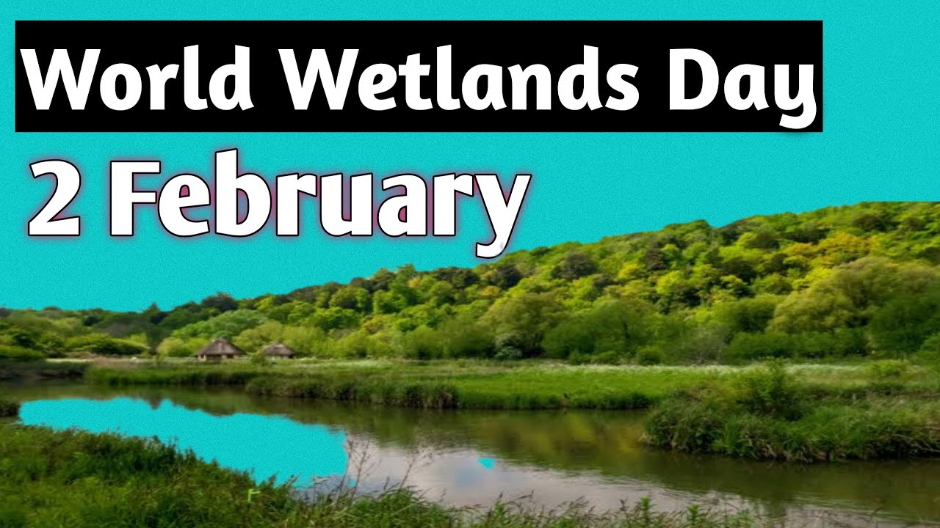**a. 19 जनवरी 19 January**

**b. 15 जनवरी 15 January**

**c. 2 फरवरी 2 February**

**d. 1 फरवरी 1 February**

**Answer**  **c. 2 फरवरी 2 February**

**विश्व आर्द्रभूमि दिवस (World Wetlands Day) हर वर्ष 2 फरवरी को मनाया जाता है.**

**यह आर्द्रभूमि पर रामसर कन्वेंशन (Ramsar Convention on Wetlands) की वर्षगांठ का प्रतीक है जिस पर 1971 में ईरान के रामसर में हस्ताक्षर किए गए थे.**

**थीम: “हमारे साझा भविष्य के लिए आर्द्रभूमियों का संरक्षण (Protecting Wetlands for Our Common Future)”**

**यह दिवस आर्द्रभूमि पर रामसर कन्वेंशन के सचिवालय (Secretariat) द्वारा आयोजित किया जाता है.**

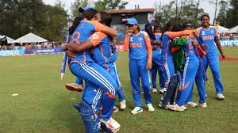**Q. 16: हाल ही में, ICC अंडर-19 महिला टी-20 क्रिकेट विश्व कप का खिताब किसने जीता? Recently, who won the ICC Under-19 Women's T20 Cricket World Cup title?**

**a. ऑस्ट्रेलिया Australia**

**b. इंग्लैंड England**

**c. भारत India**

**d. दक्षिण अफ्रीका South Africa**

**Answer**  **c. भारत India**

**हाल ही में, भारत ने दक्षिण अफ्रीका को 9 विकेट से हराकर ICC अंडर-19 महिला टी-20 क्रिकेट विश्व कप (ICC Under-19 Women's T20 World Cup 2025) का खिताब लगातार दूसरी बार जीता.**

**दूसरे ICC अंडर-19 महिला T20 वर्ल्ड कप 2025 का आयोजन 18 जनवरी से 2 फरवरी तक मलेशिया (Malaysia) में किया जा रहा है.**

**भारत ने 2023 में पहला ICC अंडर-19 महिला T20 विश्व कप खिताब जीता था.**

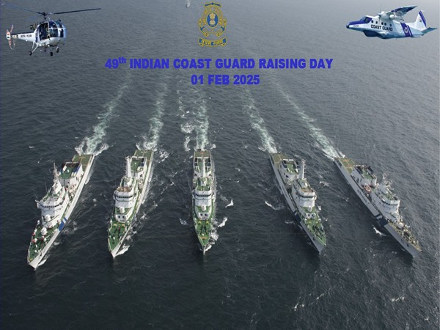**Q. 17: हाल ही में, भारतीय तटरक्षक बल का 49वां स्थापना दिवस कब मनाया गया? When was the 49th Foundation Day of the Indian Coast Guard celebrated recently?**

**a. 26 जनवरी 26 January**

**b. 28 जनवरी 28 January**

**c. 1 फरवरी 1 February**

**d. 2 फरवरी 2 February**

**Answer**  **c. 1 फरवरी 1 February**

**1 फरवरी, 2025 को भारतीय तटरक्षक बल का 49वां स्थापना दिवस (49th Indian Coast Guard Day ) मनाया गया.**

**आदर्श वाक्यः 'वयं रक्षामः' (हम रक्षा करते हैं) ('Vayam Rakshamah' (We protect))**

**इसकी स्थापना 1 फरवरी, 1977 को की गई थी. भारतीय संसद ने 18 अगस्त, 1978 को आधिकारिक तौर (officially) पर 1 फरवरी को भारतीय तटरक्षक दिवस के रूप में घोषित किया.**

**Q. 18: हाल ही में रिद्धिमान साहा ने किस खेल से सन्यास लिया है? From which sport has Wriddhiman Saha retired recently?**

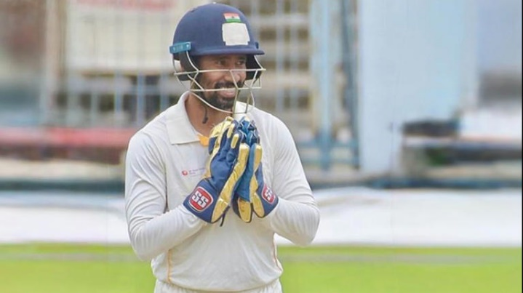**a. बैडमिंटन Badminton**

**b. हॉकी Hockey**

**c. क्रिकेट Cricket**

**d. टेनिस Tennis**

**Answer**  **c. क्रिकेट Cricket**

**हाल ही में, भारतीय टीम के पूर्व विकेटकीपर बल्लेबाज रिद्धिमान साहा ने क्रिकेट के सभी फॉर्म्स से संन्यास (retired) ले लिया है.**

**अप्रैल के महत्वपूर्ण दिवस**

|  |
| --- |
| **5 अप्रैल- राष्ट्रीय समुद्री दिवस (National Maritime Day)** |
| **6 अप्रैल- अंतर्राष्ट्रीय खेल दिवस (International Sports Day)** |
| **7 अप्रैल- विश्व स्वास्थ्य दिवस (World Health Day)** |
| **10 अप्रैल- विश्व होम्योपैथी दिवस (World Homeopathy Day)** |
| **14 अप्रैल - बाबा साहेब अम्बेडकर जयन्ती (समानता दिवस)**  **(Baba Saheb Ambedkar Jayanti (Equality Day)** |
| **17 अप्रैल- विश्व हीमोफीलिया दिवस (World Haemophilia Day)** |
| **18 अप्रैल- विश्व विरासत दिवस (World Heritage Day)** |
| **19 अप्रैल- विश्व यकृत (लिवर) दिवस (World Liver Day)** |
| **21 अप्रैल - राष्ट्रीय सिविल सेवा दिवस (National Civil Service Day)** |
| **22 अप्रैल- विश्व पृथ्वी दिवस (World Earth Day)** |
| **23 अप्रैल- विश्व पुस्तक एवं कॉपीराइट दिवस (World Book and Copyright Day)** |
| **24 अप्रैल- राष्ट्रीय पंचायती राज दिवस (National Panchayati Raj Day)** |
| **25 अप्रैल- विश्व मलेरिया दिवस (World Malaria Day)** |
| **26 अप्रैल- विश्व बौद्धिक संपदा दिवस (World Intellectual Property Day)** |
| **30 अप्रैल- आयुष्मान भारत दिवस (Ayushman Bharat Day)** |

**महत्वपूर्ण पुस्तके और उनके लेखक**

**कमल हसन ए सिनेमेटिक जर्नी**

**(Kamal Haasan: A Cinematic Journey) -**

**द सिल्क रूट स्पाई- डॉ.**

**(The Silk Route Spy. The True Story of an Indian Double Agent)-**

**द बेटल ऑफ हाजी पीर-**

**(The Battle of Haji Pir) -**

**11 रुल्स फॉर लाइफ सीक्रेट्स टू लेवल अप -**

**(11 Rules For Life: Secrets to Level Up)-**

**हाउस ऑफ बेकहम -**

**(The House of Beckham)-**

**बिफोर बी वर इनोसेंट- एला बर्मन**

**Before You Were Innocent - Ella Burman**

**होमकमिंग- केट मॉर्टन**

**Homecoming - Kate Morton**

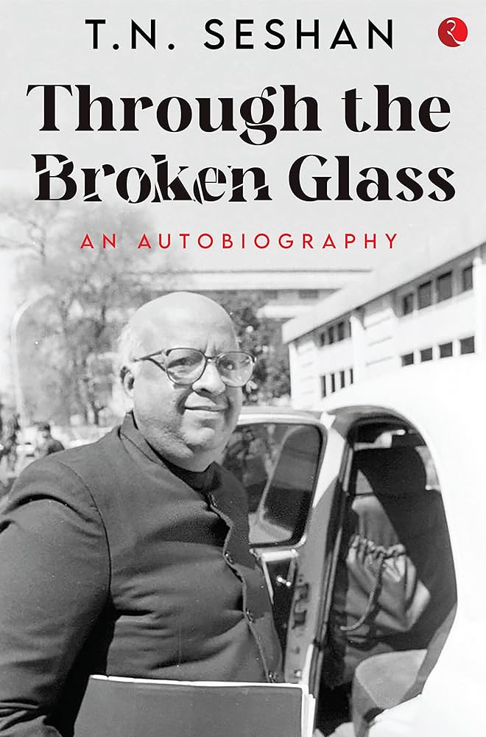

**थ्रू द ब्रोकन ग्लासः एन ऑटोचायोग्राफी- टी.एन. शेषन**

**Through the Broken Glass: An Autobiography –**

**T.N. Seshan**

**हॉउ द बेस्ट लीडर्स लीड- ब्रायन ट्रेसी**

**How the Best Leaders Lead - Brian Tracy**

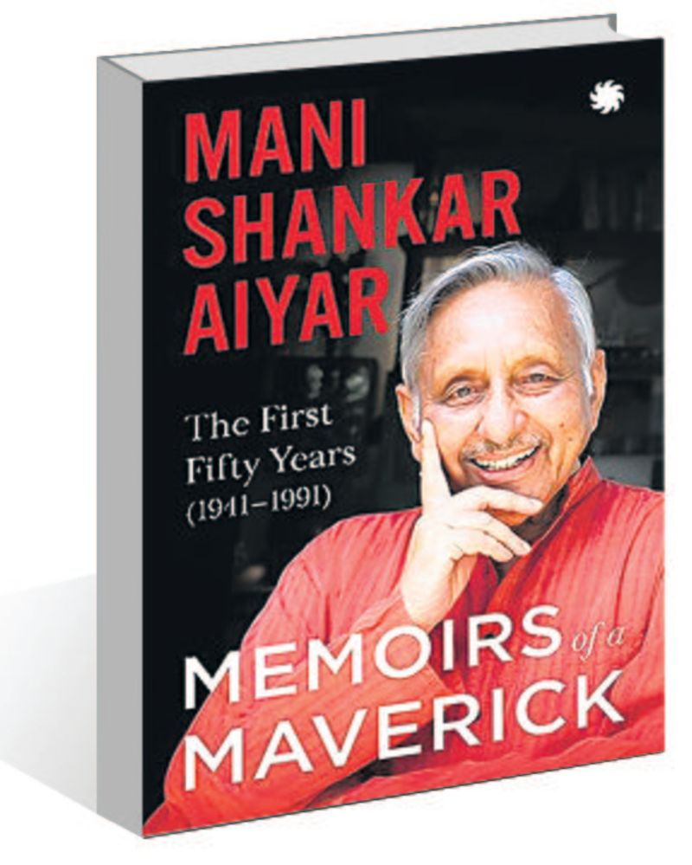

**मेमोयर्स ऑफ ए मैवेरिक - मणिशंकर अय्यर**

**Memoirs of a Maverick - Mani Shankar Aiyar**

**One liner revision**

**1. ब्रांड फाइनेंस के ग्लोबल सिटी इंडेक्स 2024 के अनुसार, भारतीय शहरों में कौन सा भारतीय शहर शीर्ष पर रहा? नई दिल्ली**

**According to Brand Finance's Global City Index 2024, which Indian city topped among Indian cities? New Delhi**

**2. एसएंडपी ग्लोबल रेटिंग्स के अनुसार, भारतीय अर्थव्यवस्था वित्त वर्ष 2026-27 तक सालाना कितने फीसदी की विकास दर से बढ़ेगी? 6.5% से 7**

**According to S&P Global Ratings, the Indian economy will grow at what percentage annually by the financial year 2026-27? 6.5% to 7**

**3. हाल ही में, इंडियन ऑयल कॉर्पोरेशन का नया चेयरमैन किसे नियुक्त किया गया है? अरविंदर सिंह साहनी**

**Recently, who has been appointed the new Chairman of Indian Oil Corporation? Arvinder Singh Sahni**

**4. हाल ही में, भारतीय संविधान की हस्तलिखित पांडुलिपि का प्रदर्शन कहाँ किया गया? शारजाह अंतरराष्ट्रीय पुस्तक मेला**

**Recently, where was the handwritten manuscript of the Indian Constitution exhibited? Sharjah International Book Fair**

**5. हाल ही में, अंतरराष्ट्रीय लवी मेले का आयोजन कहाँ किया गया? हिमाचल प्रदेश**

**Where was the International Lavi Fair organized recently? Himachal Pradesh**

**6. हाल ही में, विस्तारा एयरलाइन का आधिकारिक तौर पर किसमे विलय किया गया है? एयर इंडिया**

**Recently, Vistara Airlines has been officially merged into which of the following? Air India**

**7. हाल ही में, WTA फाइनल्स 2024 का खिताब किसने जीता? कोको गॉफ**

**Recently, who won the title of WTA Finals 2024? Coco Gauff**

**8. हाल ही में, पुरुष व्हाइट ओक्स कप 2024 स्क्वैश खिताब किसने जीता? वीर चोटरानी**

**Recently, who won the men's White Oaks Cup 2024 squash title?**

**Veer Chotrani**

**9. हाल ही में, भारत ने किस देश के साथ पैंट्सिर एयर डिफेंस सिस्टम के लिए समझौता किया? रूस**

**Recently, with which country did India sign an agreement for Pantsir Air Defense System? Russia**

**10. हाल ही में, बिरसा मुंडा जयंती 2024 कब मनाई गई? 15 नवंबर 15**

**Recently, when was Birsa Munda Jayanti 2024 celebrated? November**

**परिवर्तन नाम**

|  |  |
| --- | --- |
| **इकाना स्टेडियम** |  |
| **अगरतला एयरपोर्ट** |  |
| **काकोरी कांड** |  |
| **हुबली, रेलवे स्टेशन** |  |
| **आगरा एयरपोर्ट** |  |

**भारतीय बोर्ड/समिति/प्राधिकरण एवं इसके अध्यक्ष**

|  |  |
| --- | --- |
| **उपाध्यक्ष, नीति आयोग (NITI Aayog)** |  |
| **अध्यक्ष, संघ लोक सेवा आयोग**  **(Union Public Service Commission)** |  |
| **अध्यक्ष, राष्ट्रीय पिछड़ा वर्ग आयोग (National Commission for Backward Classes** |  |
| **अध्यक्ष, राष्ट्रीय अल्पसंख्यक आयोग (National Commission for Minorities** |  |
| **अध्यक्ष, केन्द्रीय फिल्म प्रमाणन बोर्ड**  **(Central Board of Film Certification)** |  |

**परिवर्तन नाम**

|  |  |
| --- | --- |
| **साबरमती घाट** | **अटल घाट** |
| **दौलताबाद किला** | **देवगिरि किला** |
| **कोलकाता पोर्ट** | **श्यामा प्रसाद मुखर्जी पोर्ट** |
| **औरंगजेब रोड** | **कलाम रोड** |
| **इस्लाम नगर** | **जगदीशपुर** |

**भारतीय बोर्ड/समिति/प्राधिकरण एवं इसके अध्यक्ष**

|  |  |
| --- | --- |
| **भारतीय विमानपत्तन प्राधिकरण** | **विपिन कुमार** |
| **भारतीय स्टेट बैंक (SBI)** | **चल्ला श्रीनिवासुलु शेट्टी** |
| **राष्ट्रीय सुरक्षा सलाहकार (NSA)** | **अजीत डोभाल** |
| **नौसेना प्रमुख** | **दिनेश कुमार त्रिपाठी** |
| **आकाशवाणी समाचार महानिदेशक** | **मौसमी चक्रवर्ती** |

**03 February 2025 का रिवीजन**

**Q. 1 Q. 1: हाल ही में, अंतरराष्ट्रीय अंतरिक्ष स्टेशन की यात्रा करने वाले पहले भारतीय अंतरिक्ष यात्री कौन बनेंगे? Recently, who will become the first Indian astronaut to visit the International Space Station?**

**a. प्रशांत नायर Prashant Nair**

**b. अजीत कृष्णन Ajit Krishnan**

**c. अंगद प्रताप Angad Pratap**

**d. शुभांशु शुक्ला Shubhanshu Shukla**

**Q. 2: हाल ही में, भारत की पहली ब्लॉकचेन-आधारित कैंपस मुद्रा किस संस्थान ने लॉन्च की है? Recently, which institute has launched India's first blockchain-based campus currency?**

**a. नेशनल इंस्टिट्यूट ऑफ टेक्नोलॉजी, तिरुचिरापल्ली**

**b. भारतीय प्रौद्योगिकी संस्थान दिल्ली**

**c. बिरला इंस्टीट्यूट ऑफ मैनेजमेंट टेक्नोलॉजी**

**d. भारतीय प्रबंधन संस्थान अहमदाबाद**

**Q. 3: हाल ही में, कौन सी कंपनी हाइड्रोजन परिवहन पाइप विकसित करने वाली भारत की पहली स्टील कंपनी बनी है? Recently, which company has become the first steel company in India to develop hydrogen transportation pipes?**

**a. जिंदल स्टील एंड पावर लिमिटेड**

**Jindal Steel and Power Limited**

**b. जेएसडब्ल्यू स्टील JSW Steel**

**c. स्टील अथॉरिटी ऑफ इंडिया लिमिटेड Steel Authority of India Limited**

**d. टाटा स्टील लिमिटेड Tata Steel Limited**

**Q. 4: हाल ही में, महाकुंभ 2025 में हुई भगदड़ की घटना की जांच के लिए किसकी अध्यक्षता में न्यायिक समिति गठित की गई है? Recently, a judicial committee has been constituted under whose chairmanship to investigate the stampede incident in Maha Kumbh 2025?**

**a. न्यायाधीश हर्ष कुमार Justice Harsh Kumar**

**b. न्यायाधीश अरुण मिश्रा Justice Arun Mishra**

**c. न्यायाधीश दीपक गुप्ता Justice Deepak Gupta**

**d. न्यायाधीश एन वी रमना Justice NV Ramana**

**Q. 5: हाल ही में, एलन मस्क ने "एक्स मनी अकाउंट" शुरू करने के लिए किस कंपनी के साथ साझेदारी की है? Recently, Elon Musk has partnered with which company to launch "X Money Account"?**

**a. डिसकवर Discover**

**b. अमेरिकन एक्सप्रेस American Express**

**c. मास्टरकार्ड MasterCard**

**d. वीज़ा Visa**

**Q. 6: हाल ही में पुरुष हॉकी इंडिया लीग खिताब किसने जीता? Who recently won the Men's Hockey India League title?**

**a. UP रुद्रास UP Rudras**

**b. पंजाब वॉरियर्स Punjab Warriors**

**c. हैदराबाद तूफान्स Hyderabad Toofans**

**d. श्राची राढ़ बंगाल टाइगर्स**

**Shrachi Rarh Bengal Tigers**

**Q. 7: आर्थिक समीक्षा 2024-25 के अनुसार, वित्त वर्ष 2025 में वास्तविक सकल मूल्य वर्धन कितने प्रतिशत रहने का अनुमान है? According to the Economic Survey 2024-25, what is the estimated percentage of real gross value added in the financial year 2025?**

**a. 6.0%**

**b. 5.8%**

**c. 6.4%**

**d. 7.2%**

**Q. 8: हाल ही में, संसद में केन्द्रीय बजट 2025-26 किसने पेश किया? Who recently presented the Union Budget 2025-26 in the Parliament?**

**a. अमित शाह Amit Shah**

**b. नरेन्द्र मोदी Narendra Modi**

**c. द्रौपदी मुर्मू Draupadi Murmu**

**d. निर्मला सीतारमण Nirmala Sitharaman**

**Q. 9: हाल ही में, मखाना बोर्ड कहाँ स्थापित किया जाएगा? Recently, where will the Makhana Board be established?**

**a. बिहार Bihar**

**b. उत्तर प्रदेश Uttar Pradesh**

**c. झारखंड Jharkhand**

**d. पश्चिम बंगाल West Bengal**

**Q. 10: हाल ही में मनोज कुमार ने संन्यास लेने की घोषणा की है, उनका संबंध किस खेल से है? Recently Manoj Kumar has announced his retirement, he is related to which sport?**

**a. मुक्केबाजी Boxing**

**b. हॉकी Hockey**

**c. क्रिकेट Cricket**

**d. फुटबॉल Football**

**Q. 11: हाल ही में, तेजस शिरसे ने एलीट इंडोर ट्रैक मीटिंग 2025 में पुरुषों की 60 मीटर इनडोर बाधा दौड़ में कौन सा पदक जीता? Recently, Tejas Shirse won which medal in the men's 60m indoor hurdles at the Elite Indoor Track Meeting 2025?**

**a. स्वर्ण पदक Gold medal**

**b. कांस्य पदक Bronze medal**

**c. रजत पदक Silver medal**

**d. कोई पदक नहीं No medal**

**Q. 12: हाल ही में देश के पहले वर्टिकल लिफ्टअप ब्रिज का ट्रेन ट्रायल कहाँ किया गया है? Where has the train trial of the country's first vertical lift-up bridge been done recently?**

**a. रामेश्वरम Rameswaram**

**b. विशाखापत्तनम Visakhapatnam**

**c. कोलकाता Kolkata**

**d. मुंबई Mumbai**

**Q. 14: हाल ही में, सिक्किम का पहला रामसर स्थल किसे घोषित किया गया है? Recently, which has been declared as the first Ramsar site of Sikkim?**

**a. तीस्ता नदी Teesta River**

**b. त्सोमगो झील Tsomgo Lake**

**c. खेचोपलरी आर्द्रभूमि**

**Khecheopalri Wetland**

**d. गुरुडोंगमार झील Gurudongmar Lake**

**Q. 15: हाल ही में, विश्व आर्द्रभूमि दिवस 2025 कब मनाया गया है? Recently, when was World Wetlands Day 2025 celebrated?**

**a. 19 जनवरी 19 January**

**b. 2 फरवरी 2 February**

**c. 15 जनवरी 15 January**

**d. 1 फरवरी 1 February**

**Q. 16: हाल ही में, ICC अंडर-19 महिला टी-20 क्रिकेट विश्व कप का खिताब किसने जीता? Recently, who won the ICC Under-19 Women's T20 Cricket World Cup title?**

**a. भारत India**

**b. ऑस्ट्रेलिया Australia**

**c. इंग्लैंड England**

**d. दक्षिण अफ्रीका South Africa**

**Q. 17: हाल ही में, भारतीय तटरक्षक बल का 49वां स्थापना दिवस कब मनाया गया? When was the 49th Foundation Day of the Indian Coast Guard celebrated recently?**

**a. 26 जनवरी 26 January**

**b. 2 फरवरी 2 February**

**c. 28 जनवरी 28 January**

**d. 1 फरवरी 1 February**

**Q. 18: हाल ही में रिद्धिमान साहा ने किस खेल से सन्यास लिया है? From which sport has Wriddhiman Saha retired recently?**

**a. क्रिकेट Cricket**

**b. टेनिस Tennis**

**c. बैडमिंटन Badminton**

**d. हॉकी Hockey**

**Home Work Question**

**Q . 'द फॉल ऑफ ए स्पैरो'______की आत्मकथा है। 'The Fall of a Sparrow' is the autobiography of_____.**

**(a) सलीम अली Salim Ali**

**(b) राज कपूर Raj Kapoor**

**(c) कपिल देव Kapil Dev**

**(d) अटल बिहारी वाजपेयी Atal Bihari Vajpayee**